Guía de Definición del Proyecto
Fase 1 · Proyecto Easy Office

Asignatura | Capstone (APT122) · Escuela de Informática y Telecomunicaciones
Institución | Duoc UC, Sede San Bernardo

I. Ficha General del Proyecto
Nombre del Proyecto | Easy Office · Portal Transaccional y CRM Interno
Empresa / Cliente | Easy Office
Sección / Código | APT122 · Equipo 11
Integrantes | Carlos Lienan (Líder de Proyecto / Backend y Seguridad)  Juan Castillo (Arquitectura y Desarrollo)
Docente Guía | Rodrigo Álvarez

II. Diagnóstico y Problema a Resolver
Easy Office gestiona actualmente los trámites de constitución y formalización de empresas por WhatsApp, registra la información en planillas Excel y cobra mediante transferencias bancarias. Esto genera cuellos de botella operativos:
- Atención y recepción de documentos por WhatsApp, sin un flujo estructurado.
- Procesamiento manual de planillas Excel.
- Fricción en los cobros por transferencia bancaria.
- Riesgos en la custodia de datos personales.

Solución propuesta: un Portal Web Transaccional integrado con ClaveÚnica y pago en línea, junto a un CRM interno de gestión, para digitalizar y ordenar la gestión de trámites.

III. Objetivos del Proyecto
Objetivo general. Digitalizar la gestión de trámites de constitución y formalización de empresas de Easy Office, hoy realizada por WhatsApp y Excel, mediante un portal web transaccional y un CRM interno de gestión.
Objetivos específicos
- Especificar los requisitos funcionales y no funcionales del sistema (SRS).
- Definir la arquitectura y las tecnologías base de la solución.
- Integrar la validación de identidad con ClaveÚnica y el pago en línea.
- Resguardar los datos personales conforme a la Ley N° 21.719.

IV. Propuesta Tecnológica y Arquitectura
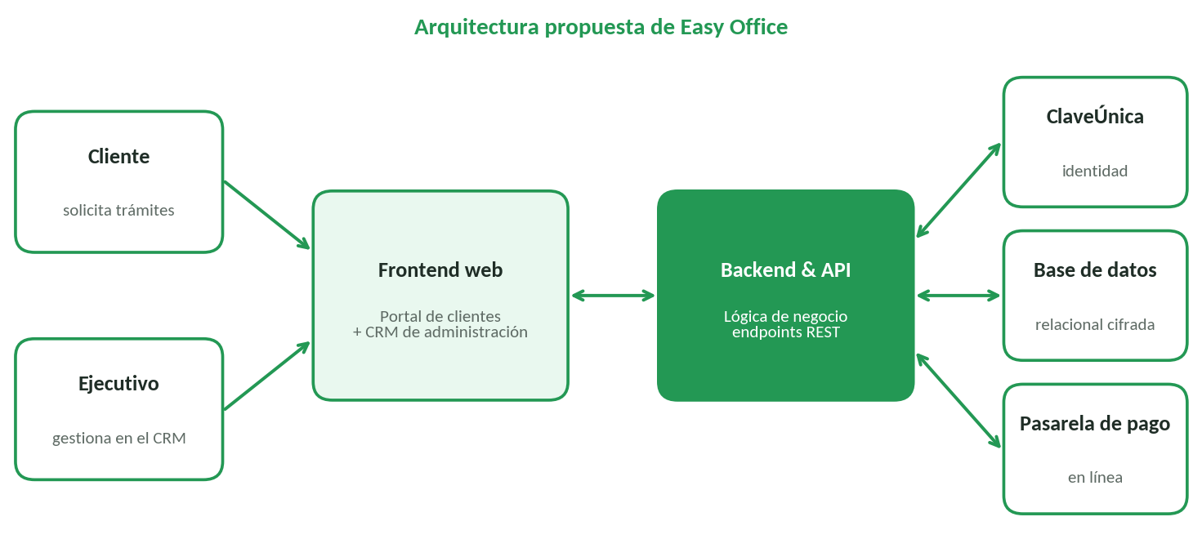
Componente | Descripción
Frontend | Interfaz web intuitiva desarrollada para clientes (solicitud de trámites) y ejecutivos (CRM de administración).
Backend y API | Lógica de negocio orientada a microservicios/endpoints REST para la comunicación entre la interfaz, la base de datos y los servicios externos.
Integraciones Externas | ClaveÚnica (validación de identidad) y Pasarela de Pago en línea.
Base de Datos | Almacenamiento relacional cifrado de solicitudes, usuarios y trazabilidad de trámites.

V. TRL y Metodología de Trabajo
Nivel TRL actual: TRL 2/3. Concepto tecnológico formulado y prueba de concepto/arquitectura definida.
TRL 1 | TRL 2 | TRL 3 | TRL 4 | TRL 5 | TRL 6 | TRL 7 | TRL 8 | TRL 9

Aspecto | Descripción
Metodología | Desarrollo ágil (Scrum / Kanban).
Gestión del Backlog | Jira para la gestión del Product Backlog.
Control de versiones | GitHub para el control de versiones y la documentación.

